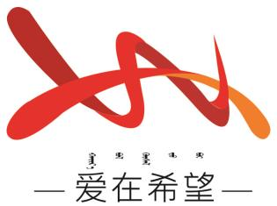

通辽经济技术开发区

新城街道希望新城社区工作简报

主办：希望新城社区党委 2025年5月15日

**致敬最美家庭 弘扬文明家风**

为深入贯彻落实习近平总书记关于注重家庭家教家风建设的重要论述，大力弘扬中华民族家庭美德，营造重视家庭文明建设的良好氛围，在第 32 个 “国际家庭日” 来临之时，希望新城社区联合市妇联、开发区妇联共同开展 “致敬最美家庭 弘扬文明家风” 走访慰问活动。​

活动现场，市妇联沙主席带队，开发区妇联及社区相关负责人陪同，一行人带着鲜花、慰问品和节日祝福，来到了辖区全国最美家庭缪成甲家中。慰问组都与家庭成员亲切交谈，详细了解他们的生活、工作和家庭情况，认真倾听他们在传承优良家风、促进家庭和谐、热心公益事业等方面的感人故事。慰问过程中，市妇联沙主席表示：“全国最美家庭是家庭文明建设的先进典型，他们的事迹生动感人、催人奋进，为广大家庭树立了学习的榜样。希望他们能引导更多家庭传承家庭美德、建设好家庭、涵养好家教、培育好家风，以家庭文明促进社会文明。”​

此次走访慰问活动，不仅让全国最美家庭感受到了党和政府的关怀与温暖，更传递了重视家庭建设、弘扬优良家风的社会正能量。下一步，社区将继续联合市、区妇联，常态化开展家庭文明建设活动，以家庭 “小细胞” 汇聚社会 “大能量”，为构建和谐社会、推进基层治理现代化贡献家庭力量。

希望新城社区

2025年5月15日

影像资料：

